**Приветствуем участников серии научно-познавательных игр**

**«Интеллектуалы Усть-Илимска» 2023 года!**

Мы начинаем осеннюю серию игр

«Интеллектуалы Усть-Илимска».

Предлагаем вам третью заочную викторину

«Русский язык как язык межнационального общения»

Уважаемые участники, обязательно ознакомьтесь с **правилами игры**!

1. Игра проводится с **20.10.2023 г. по 30.10.2023** г.
2. Вы можете выполнять задание в любое удобное время. Вам предстоит ответить на вопросы из самых разных категорий знаний.
3. Скачайте полученный текстовый документ «Игра 3_ Интеллектуалы_2023».
4. Задание можно распечатать, написать ответы, сканировать и сохранить в формате *jpeg* или *PDF* в хорошем качестве.
5. Задание можно выполнить в печатном варианте, сохранить в текстовом формате .doc.
6. Выполненное задание (ответы) необходимо отправить **не позднее 30.10.2023** (понедельник) на электронную почту[tsdt.odarennyedeti@yandex.ru](mailto:tsdt.odarennyedeti@yandex.ru), в строке тема указать фамилию и название мероприятия (например, Сизых Иван_«Интеллектуалы Усть-Илимска»).
7. За каждый полный правильный ответ вы получаете 1 балл. Максимальное количество баллов за игру – 30.
8. Заполните, пожалуйста, заявку (информацию о себе).

|  |  |
| --- | --- |
| ФИО участника (полностью) |  |
| Образовательное учреждение |  |
| Класс / группа |  |
| Контактная информация участника (телефон, электронная почта) |  |
| ФИО куратора или родителя/законного представителя (полностью) |  |
| Контактная информация куратора или родителя/законного представителя (телефон, электронная почта) |  |

**Новых знаний вам и хороших результатов!**

**Вперёд!**

**Русский язык как язык межнационального общения**

|  |  |
| --- | --- |
|  | Я люблю свой родной язык!  Он понятен для всех,  Он певуч,  Он, как русский народ, многолик,  Как держава наша, могуч.  Хочешь - песни, гимны пиши,  Хочешь - выскажи боль души.  Будто хлеб ржаной, он пахуч,  Будто плоть земная - живуч.  Для больших и для малых стран  Он на дружбу,  На братство дан.  *А. Яшин* |

1. Какой год считается официальной датой рождения русской письменности?

2. На фото изображены две древние азбуки наших предков. Напишите, как называется каждая из них.

1. 2.

3. Напишите имена создателей славянской письменности.

4. В истории русского языка существует три периода его формирования: в первый период происходит выделение восточных славян из общеславянского единства, начинает происходить деление на три языка: русский, украинский и белорусский. Во втором периоде происходит распад единого восточнославянского языка и возникает язык великорусской народности. В третьем период начинается формирование русского национального языка. Дальнейшее развитие русского национального языка непосредственно связано с развитием истории и культуры народа. Укажите века этих трёх периодов.

5. Русский язык постоянно обновляется, в него входят новые термины и понятия. А некоторые понятия, наоборот, со временем уходят из повседневной речи и начинают называться «архаизмами». Приведите 6 примеров архаизмов в русском языке.

6. У нас есть все основания беспокоиться о дальнейшей судьбе русского языка: как бы он не исчез с языковой карты мира. И одной из наиболее значимых угроз, по мнению учёных, является Интернет. А почему Интернет угрожает русскому языку?

7. Организация Объединенных Наций (ООН) появилась на свет в 1945 году после Второй мировой войны с целью поддержания международного мира и безопасности. В состав ООН входят 193 страны и для корректной работы установлены официальные и рабочие языки, на которых издаются все документы, проводятся заседания и конференции. Какими языками считаются рабочие языки в ООН?

7. Язык межнационального общения – это язык, который используется народами многонационального государства для взаимного общения. Русский язык является языком межнационального общения, так как Россия многонациональна. Он обслуживает все сферы деятельности людей, живущих на Российской территории. А в каких странах русский язык является вторым государственным языком?

8.Каких народов только нет

В стране великой нашей:

Как пестрый солнечный букет,

Калмыки и чуваши,

Татары, коми и мордва,

Башкиры и буряты —

Всем скажем добрые слова,

Любому будем рады.

Прекрасен горный край Кавказ

Здесь разные народы.

На Крайнем Севере у нас

Живут оленеводы.

Вот кабардинец на коне,

Вот рыболов тунгусский,

Но больше всех у нас в стране

Кого? Конечно, русских!

Напишите 12 любых языков, на которых разговаривают в России.

9. Согласно статистике, в 1989 году в мире русским языком владело 250 млн. человек, в то время как сегодня – около 170 млн. А в чём одна из основных политических причин такого резкого уменьшения говорящих по-русски?

10. Сколько диалектов выделяют в русском языке?

11. Язык живой как жизнь – и это на самом деле так. Язык не существует отдельно от жизни, он связан с ней накрепко и гибко подстраивается под её течение. В процессе изменения жизни видоизменяется и язык, он развивается, появляются новые слова, выходят из употребления старые. Меняются правила самого языка – правописание, ударение, произношение. Это происходит незаметно, но на самом деле, если сравнить современный русский язык и язык столетней давности – разница колоссальна. Приведите 6 примеров слов, вошедших в разговорную речь русского человека в последние 20 лет.

12. Михаил Васильевич Ломоносов (вслед за римским императором Карлом Пятым) однажды сказал, что на испанском языке следует говорить с Богом, на французском – с друзьями, на итальянском – с женщинами. А какой язык пригоден для всех вышеперечисленных целей по мнению М.В. Ломоносова.

13. Подбери и запиши 5 пословиц о русском языке.

14. В начале XX века в русском алфавите было 35 букв. Сегодня – 33. Какие буквы упразднились, а какие добавились?

15. Россия – одна из самых многонациональных стран на планете. По разным оценкам представители 193 российских национальностей используют от 270 до почти 300 разных языков и диалектов из четырнадцати языковых групп. Некоторые языки настолько редки, что смерть одного человека становится смертью всего языка. Это, конечно, не означает вымирания народа, который переходит на язык более многочисленных соседей или на общегосударственный, но обедняет общую культуру человечества. Так, в марте 2021 года на острове Беринга скончалась последняя носительница местного диалекта алеутского языка.

Перечислите 10 языков России, находящихся на грани исчезновения.

16. Согласно Конституции данной Республики, государственными языками являются русский и языки всех народов, населяющих республику. Среди них имеют письменность и официальный статус аварский, агульский, азербайджанский, даргинский, кумыкский, лакский, лезгинский, ногайский, рутульский, табасаранский, татский, цахурский, чеченский языки. Что это за Республика?

17. На каком языке, кроме русского, разговаривают жители Республики Саха?

18. Во второй половине XX века начал строиться Братско-Усть-Илимский территориально-промышленный комплекс, который включал в себя Усть-Илимский лесопромышленный комплекс и Усть-Илимскую гидроэлектростанцию. В 1965-м был основан рабочий поселок Усть-Илим. Спустя три года он стал районным центром. В 1973-м рабочему поселку Усть-Илим был присвоен городской статус. Город строили интернационально. Люди каких национальностей проживают в Усть-Илимске сегодня (по последней переписи населения).

19. В каких республиках России по три официально признанных языка?

20. "В старое время на месте Алатыря было большое селение. Населяли его русские и татары, чуваши и мордва, а во главе всех родов был мудрый старик Алат. Жили они мирно и спокойно, между собой не ссорились. Вместе работали, отдыхали, защищали землю от набегов татар и ногайцев.

Однажды получили они известие о приближении огромного войска, идущего на Казань во главе царь московский Иван Грозный. Собрал старейшин всех родов Алат и говорит: “Мудрейшие из старейших, мы должны достойно встретить царя и собрать ему в подмогу достойное войско”. И собралось под Караульной горой войско большое “сто масс” воинов. До сих пор существует в селе Стемасы предание, что именно от словосочетания “100 масс” и пошло название их села. Когда Иван Грозный с войском подошел к селению, то Алат со старейшинами вышел навстречу царю и преподнес хлеб - соль. Царь остался доволен.

Уходя в дальний поход Иван Грозный велел заложить рядом с селением Алата на горе русскую крепость и собор. Самые умелые строители, семь самых крепких воинов отправились к Алатырскому морю, чтобы достать бел-горюч камень-алатырь и заложить в алтаре собора. Только трое из семи вернулись. Камень-алатырь на Руси почитался своими целебными и святыми свойствами. С тех пор и появился город Алатырь и собор Иоанна Предтечи - самый почитаемый у жителей города. Они отправлялись в собор, чтобы излечиться от недугов, а воины, чтобы пробрести силу и мощь, поэтому алатырцы одерживали во всех битвах победу".

И по сей день в городе стоит собор Иоанна Предтечи, а в алтаре сохранилась плита каменная, а под ней – камень-алатырь, охраняющий город от смут, эпидемий и войн. В какой республике России находится город Алатырь и на каком языке, кроме русского, разговаривают жители?

21. В каком краю живёт автор данного стихотворения?

|  |  |
| --- | --- |
| Продрав глаза, накинув сничку, Девка, бравинька на личко, Без обуток и куфайки, Голоуша, в синей майке, Чтоб ужин с чё-та сгоношить, Решила в поле поспешить. Капарульку  собират, И как копать, однако, знат. На карачках и стоймя, С картошкой пурхалась полдня. И от усталости, кажись, Ей захотелось чёй-то ись. Та пАря- девка-то слегка Была какА-то ни такА! Задержалась в полминутки кОла сельской водобУдки. Воды надУлася ни мало, ВихОткой руки шоркать стала. И от людского изумленья, В кулак зажала для везенья Фигуру с пальцами тремя. Пошто ей стырить-то с имЯ? | Ну вот, кажись, себя отмыла… По дому вся загоношИлась: Тёплу печку, с красным жаром, Кочерёжкой шуровала. С углярки, чёрный уголёк,  ТурнУла в печь. Пошёл дымок. После трудной работёнки, НаваргАнила  толчёнки, Замарашек налепила, Чай гурАнский  заварила. Нахлесталась от души, Поись бы мОжна  стАры  шшы. Но до того промялась вся, Хош съела б целого гуся! Пристала вся… А чё стонать?.... И села девка-то чайвать. Билёный чай брачёха  пьет, Душистый  запах в норки прёт. Пошвыркать чай, поись  толчёнки, Кака откажица  девчёнка? Знай, чай в прикуску  выпиват!!! В ведёрко шару выливат… |

22. В 50х-60х годах прошлого века в посёлок Невон стали приезжать геологи на изыскания и подготовку усть-илимского ложа для строительства ГЭС, ЛПК и города. Их удивили быт и речь местных жителей. А вы сможете «перевести» на современный русский язык слова коренных жителей Невона?

Амбар –

Лопатина, или лопать –

Курмушка –

Крипотки –

Волосянки –

23. Россия – бескрайняя многонациональная страна и в каждом уголочке нашей Родины поэты прославляют свои родные места. Стихотворение «Мой город» написал известный усть-илимский поэт. Кто это?

Мой город маленький, но важный,  
В тайге родился и живет.  
О нём и слышал-то не каждый,  
Но тот, кто знает, тот поймёт.  
  
Мой город был рождён от песен,  
От свиста ветра и костра.  
Он чист, приятен и чудесен…  
А как чудесна Ангара!  
  
Река – красавица Сибири!  
Байкала дочь… Волшебный вид!  
Другой такой нет больше в мире!  
Она любого вдохновит.  
  
Мой Усть-Илим – прекрасный город!  
К нему я всей душой стремлюсь.  
Он с детских лет мне очень дорог,  
Ему лишь верен остаюсь!

24. Аварский – баба; Башкирский – әсәй; Бурятский – эжы; Даргинский – неш; Карельский – muamo; Марийский – ава; Нивхский – ымык; Саамский (кильдинский) - е̄ннҍ; Татарский – әни; Удмуртский – анай; Украинский – мати, ненька (устаревшее); Хантыйский – ӑңки; Цыганский – дай; Чеченский – нана; Якутский – ийэ…

А в русском языке это слово –

25. Расскажите, что изображено на гербе города Усть-Илимск (до 2006 года) и что значит аббревиатура СЭВ.

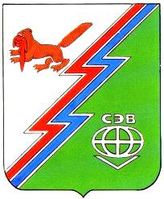

26. Раскрасьте флаг Иркутской области и объясните значение его символов.

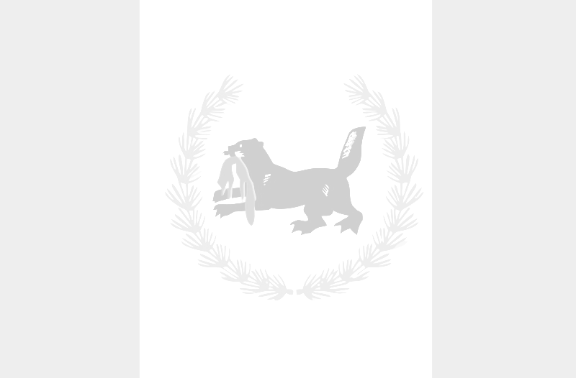

27. Иркутская область граничит с Республикой Якутия, Республикой Бурятия, Забайкальским краем, Республикой Тыва и Красноярским краем. Напишите, какими языками пользуются наши соседи, кроме русского языка.

28. На западе Иркутской области живёт малочисленный народ, их язык относят к таёжному ареалу саянской группы тюркских языков. Кочевой народ в 20-30-х годах прошлого века был переведён на осёдлый образ жизни, получил письменность в конце 80-х годов, но только к 2005 году алфавит, созданный на основе кириллицы, приобрёл завершённый вид. На сегодняшний день из 775 человек, проживающих в России, языком владеют только 92. О каком народе и о каком языке идёт речь?

29. В каком году появился первый печатный словарь в России и кто его автор?

30. Напишите рассказ о себе (не меньше 10 строк), включая слова из разных диалектов и говоров Росси.

***Спасибо Вам за участие!***